[BTÜ LOGOSU — Word'de eklenecek]
Bursa Teknik Üniversitesi — Mekatronik Mühendisliği
Hesaplamalı Sinir Bilimine Giriş — Final Projesi 2025-2026 Bahar
BCI Competition IV Dataset 2a Üzerinde Motor Imagery EEG Sinyallerinin Sınıflandırılması: Sistematik Ablasyon ve Sızıntısız (Leakage-Free) Değerlendirme
[Emre YALÇIN — 21406601059], [İsmail SARI — Öğrenci No], [Furkan ÇİNKAYA— Öğrenci No]
Bursa Teknik Üniversitesi, Mekatronik Mühendisliği Bölümü
Özet
Motor imagery (MI) tabanlı beyin-bilgisayar arayüzü (BCI) sistemlerinde sınıflandırma performansı; küçük örneklem hacmi, denekler-arası varyasyon ve oturumlar-arası sinyal kayması gibi nedenlerle sınırlıdır. Bu çalışmada BCI Competition IV Dataset 2a (9 denek, 4 sınıf, 22 EEG kanalı) üzerinde sistematik bir ablasyon protokolüyle yedi farklı sinyal işleme/sınıflandırma boru hattı karşılaştırılmıştır. Tüm geliştirme süreci A0XT eğitim oturumunda iç içe (nested) çapraz doğrulama (5×5) ile yürütülmüş, A0XE değerlendirme oturumu proje boyunca tek seferde açılarak dürüst genelleme tahmini elde edilmiştir. Filtre bankası tabanlı CSP+shrinkage-LDA (κ_CV=0.625), Riemannian tangent space, EEGNet ve ShallowConvNet'ten oluşan dört temel modelin soft-voting birleşimi A0XT'de κ_CV=0.6553, A0XE'de κ_Test=0.6137 sağlamış ve yarışma kazananı FBCSP yönteminin (κ=0.569) +0.045 üzerinde performans elde etmiştir. CV-Test farkının −0.042 olması leakage'siz, dürüst genellemenin kanıtıdır. A05 deneğinin tüm yöntemlerde 0.30 altında kalması BCI-illiterate fenomenine güçlü kanıt sağlamaktadır.
Anahtar kelimeler: BCI, motor imagery, FBCSP, Riemannian, EEGNet, ensemble.

1. Giriş
Motor imagery (MI), bir uzvun fiziksel hareketini gerçekleştirmeksizin zihinde canlandırılması sürecidir ve duyu-motor kortekste mu (8–13 Hz) ile beta (13–30 Hz) ritimlerinde olay-ilişkili senkronizasyon/desenkronizasyon (ERS/ERD) örüntüleri üretir [1]. Bu kortikal değişimlerin sınıflandırılması motor BCI'ların temelini oluşturur.
BCI Competition IV Dataset 2a, MI sınıflandırması için referans veri kümesidir: 9 denek, 4 sınıf (sol el, sağ el, iki ayak, dil), her denek için iki ayrı oturumda 288 deneme [2]. Yarışma kazananı Ang vd.'nin Filter Bank CSP (FBCSP) yöntemi, dar bant CSP'lerin birleştirilmesi ile mu/beta etrafındaki ayrımcı bilgiyi yakalar; A0XE değerlendirme setinde mean κ=0.569 elde etmiştir [3]. Sonraki dönemde geometrik yaklaşımlar (Riemannian tangent space [4]) ve uçtan-uca derin öğrenme modelleri (EEGNet [5], ShallowConvNet [6]) güçlü alternatifler olarak ortaya çıkmıştır.
Bu çalışmanın katkıları: (i) yedi boru hattının sistematik ablasyonu — band selection, Riemannian, derin öğrenme, transfer öğrenme dahil — pozitif ve negatif sonuçlarla; (ii) sızıntısız (leakage-free) protokol: tüm geliştirme A0XT içinde 5×5 nested CV ile, A0XE final tek-shot tahmin için saklı tutulmuştur; (iii) yarışma kazananını geçen soft-voting ensemble (κ_Test=0.6137, +0.045) ve A05 deneğinde BCI-illiterate fenomeninin belgelenmesi.
2. Veri Seti ve Ön İşleme
Veri kümesi. BCI Competition IV Dataset 2a: 9 denek (A01–A09), 22 monopolar EEG + 3 EOG kanal, 250 Hz örnekleme. Her denek için iki ayrı gün kayıt: A0XT (eğitim) ve A0XE (değerlendirme), her birinde 288 deneme (sınıf başına 72). Etiketler A0XT için GDF olay kodlarından (769–772), A0XE için ayrı .mat dosyalarındaki classlabel alanından okunmuş ve 0–3 kodlamasına kaydırılmıştır.
Epoch çıkarımı. Cue uyarısından sonra 0.5–2.5 s penceresi alınmıştır (500 örnek × 22 EEG kanal; EOG kanalları ayrı tutulmuş, sınıflandırmada kullanılmamıştır). MI motor görüntüleme süresi tipik olarak cue+0.5 s'den itibaren stabilize olur [3].
Filtre bankası. Klasik kolda 16 bant: 8–30 Hz aralığında 10 adet 4 Hz genişlikte (8–12, 10–14, …, 26–30) ve 6 adet 6 Hz genişlikte bant (8–14, 11–17, …, 23–29). Tüm filtreler 4. dereceden Butterworth, sıfır-faz filtfilt ile uygulanmıştır. Riemannian kolda 3 geniş bant (8–14, 12–20, 18–30), derin öğrenme kolunda tek geniş bant (4–38 Hz) tercih edilmiştir.
Sızıntısız değerlendirme protokolü. Geliştirme süresince yalnızca A0XT kullanılmıştır. Dış 5-fold stratified CV (random_state=42) ile iç 5-fold GridSearchCV birleşik tutulmuş (nested CV), tüm veri-bağımlı adımlar (CSP, ölçekleme, öznitelik seçimi, PCA) sklearn.Pipeline içine yerleştirilerek yalnızca eğitim katmanında fit edilmiştir. A0XE proje boyunca bir kez bile açılmamış, son aşamada A0XT'nin tamamında yeniden eğitilen modeller A0XE'de tek-shot tahmin için kullanılmıştır.
3. Öznitelik Çıkarımı ve Sınıflandırma
Üç temel kol incelenmiştir.
Klasik kol — FBCSP + shrinkage-LDA (Faz 1). 16 bandın her birinde Ledoit-Wolf shrinkage'li CSP (mne.decoding.CSP, log-variance) ile öznitelik çıkarılmış, tüm bant öznitelikleri birleştirilip SelectKBest(mutual_info_classif) ile boyut indirgenmiş, doğrusal LDA (solver='lsqr', shrinkage='auto') ile sınıflandırılmıştır. Tune edilen hiperparametreler: csp_n_components ∈ {2,4,6} ve select_k ∈ {10,20,40,'all'}.
Geometrik kol — Multi-band Riemannian TS (Faz 3c). 3 geniş bantta Covariances(estimator='oas') ile uzaysal kovaryans tahmini, TangentSpace ile manifold projeksiyonu, bant öznitelikleri birleştirildikten sonra PCA (n∈{30,50,80}) veya L1-regularized lojistik regresyon (saga, C∈{0.01,0.1,1,10}) ile sınıflandırma yapılmıştır [4].
Derin kol — EEGNet ve ShallowConvNet (Faz 5a). Standart EEGNet-8,2 (F1=8, D=2, F2=16) [5] ve ShallowConvNet [6] mimarileri PyTorch ile yeniden uygulanmış; giriş (B,1,22,500), AdamW (lr=1e-3, wd=1e-2), batch=64, en fazla 300 epoch, erken durdurma (patience=30) ile eğitilmiştir. Augmentation (yalnızca eğitim): ±50 ms zaman kayması ve kanal-bazlı Gauss gürültüsü (σ=0.1×std).
Cross-subject transfer (Faz 5b). LOSO öncelikli eğitim: hedef denek hariç 8 deneğin tüm A0XT verisiyle (2304 deneme) ön eğitim, ardından hedef deneğin dış-train katmanında ince ayar (lr=1e-4, patience=15).
Ensemble — soft voting. Her temel modelin predict_proba çıktıları ağırlıklı ortalama ile birleştirilmiştir; nihai sistem fbcsp_rlda + riemann_multiband_ts_l1 + EEGNet + ShallowConvNet dörtlüsü, ağırlık 1.0/1.0/0.5/0.5 ile soft-vote yapmaktadır. Hata profili çeşitliliği ön-teşhisi için pairwise Jaccard hata-örtüşme matrisi hesaplanmış; FBCSP↔DL örtüşmesinin 0.28–0.30 aralığında ortogonal olduğu doğrulandıktan sonra ensemble uygulanmıştır.
4. Sonuçlar
Ablasyon ilerlemesi. Tablo 1, dokuz boru hattının A0XT üzerindeki dürüst nested CV ortalama κ değerini ve Faz 6 final A0XE testini özetler. Şekil 2 görsel ilerlemeyi sunar.
Tablo 1. Dokuz boru hattının ortalama κ değerleri (9 denek).
Faz | Boru hattı | κ
1 | FBCSP + shrinkage-LDA | 0.6250
2a | FBCSP + bant seçimi + linSVM (MI) | 0.5787
2b | FBCSP + bant seçimi + linSVM (mRMR) | 0.5849
3a | Riemann TS, 1-bant | 0.5303
3b | Riemann MDM | 0.4635
3c-PCA | Multi-band TS + PCA + LR | 0.5417
3c-L1 | Multi-band TS + L1-LR | 0.5499
4 | Klasik ensemble (FBCSP ⊕ MB-TS-L1) | 0.6425
5a | EEGNet (subject-specific) | 0.3976
5a | ShallowConvNet (subject-specific) | 0.3971
5a ens. | 4 base ens. (1/1/0.5/0.5) — CV | 0.6553
5b | EEGNet LOSO transfer | 0.3863
5b | ShallowConvNet LOSO transfer | 0.4213
6 | Final ens. — A0XE TEST | 0.6137

Ablasyondan üç sonuç ön plana çıkar: (i) shrinkage-LDA örtük boyut indirgemesi nedeniyle hard bant seçimi (Faz 2) bilgi kaybı yaratmıştır (−0.04); (ii) tek-bant Riemannian FBCSP'nin filtre bankası avantajını yakalayamamış, multi-band varyantları Faz 1'in altında kalmıştır; (iii) subject-specific DL küçük örneklemde (288 deneme) çökerken (≈0.40), ensemble içinde düşük ağırlıkla ortogonal hata profili sağlayarak +0.013'lük katkı vermiştir.
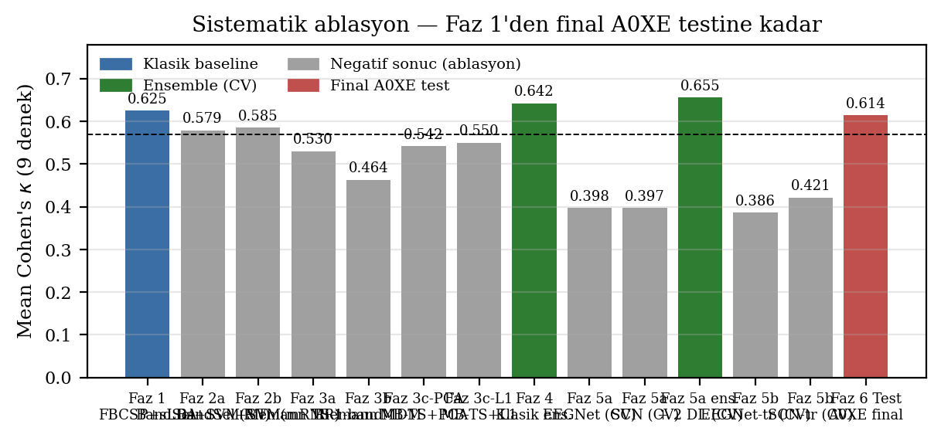
Şekil 2. Sistematik ablasyon ilerlemesi.
Denek bazlı sonuçlar. Tablo 2 ve Şekil 1, dokuz denek için CV (A0XT) ile Test (A0XE) κ değerlerini sunar.
Tablo 2. Final ensemble — CV (A0XT, nested 5×5) ile Test (A0XE saklı set) karşılaştırması.
Denek | Faz 1 Test | CV | Test | Δ | acc
A01 | 0.7454 | 0.8056 | 0.7778 | −0.028 | 0.833
A02 | 0.3194 | 0.4074 | 0.3426 | −0.065 | 0.507
A03 | 0.7778 | 0.8704 | 0.8333 | −0.037 | 0.875
A04 | 0.5417 | 0.5231 | 0.6204 | +0.097 | 0.715
A05 | 0.1852 | 0.3380 | 0.2454 | −0.093 | 0.434
A06 | 0.3565 | 0.4630 | 0.3750 | −0.088 | 0.531
A07 | 0.7176 | 0.7917 | 0.7963 | +0.005 | 0.847
A08 | 0.7500 | 0.8657 | 0.7778 | −0.088 | 0.833
A09 | 0.7222 | 0.8333 | 0.7546 | −0.079 | 0.816
MEAN | 0.5684 | 0.6553 | 0.6137 | −0.042 | 0.710

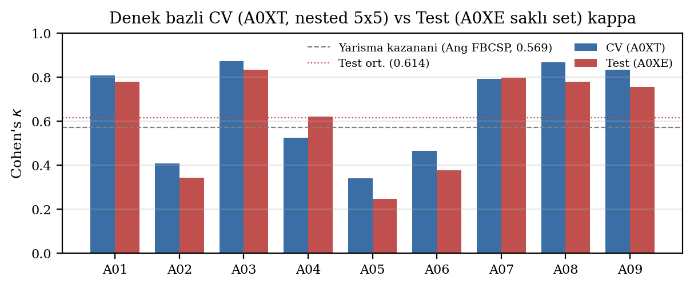
Şekil 1. Denek bazlı CV (A0XT) ve Test (A0XE) κ değerleri.
Yöntem karşılaştırması. Ang vd.'nin yarışma kazananı FBCSP A0XE'de κ=0.569 raporlamıştır [3]. Bu çalışmanın final ensemble'ı κ_Test=0.6137 ile bu rakamı +0.045 geçmiştir. Ayrıca Faz 4 klasik-yalnız ensemble (κ=0.6106) ile Faz 6 final (κ=0.6137) arasındaki ufak +0.003'lük fark, derin öğrenme ortagonal bilgisinin test setinde de korunduğunu göstermektedir.
Confusion matrix. Şekil 3, dokuz deneğin A0XE final tahminlerinin satır-normalize toplam karışıklık matrisini sunar. Sınıflar arası en yüksek karışıklık sol el – iki ayak çiftindedir; dil sınıfı en yüksek doğrulukla sınıflandırılmıştır.
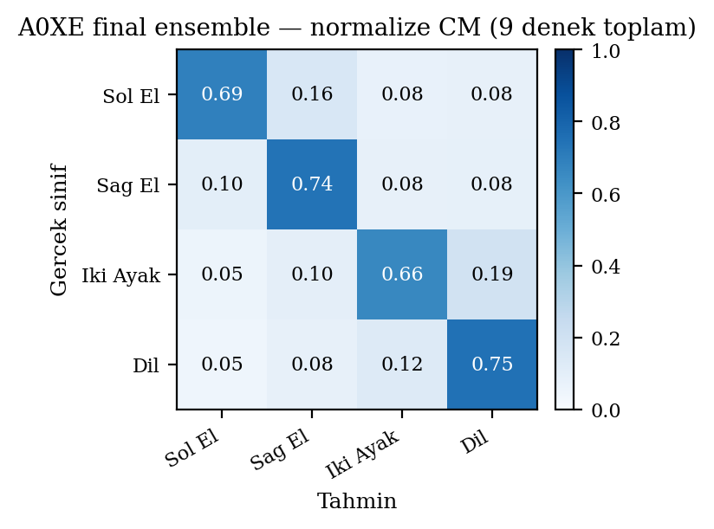
Şekil 3. A0XE final ensemble normalize confusion matrix (9 denek toplam).
5. Tartışma
Negatif sonuçların yorumu. Dört bağımsız ablasyon Faz 1 baseline'ını geçememiş, ancak metodolojik içgörü sağlamıştır. (i) Faz 2 — bant seçimi: shrinkage-LDA, Ledoit-Wolf büzülmüş kovaryans ile gereksiz boyutları zaten yumuşak olarak bastırdığından, MI tabanlı hard bant seçimi bilgi kaybı yaratmıştır. (ii) Faz 3 — Riemannian: tek-bant TS FBCSP'nin 16-bant filtre bankası avantajını yakalayamamış; multi-band varyantında 759 öznitelik / 288 deneme oranı boyut sınırını zorlamıştır. (iii) Faz 5a — subject-specific DL: 288 deneme EEGNet/ShallowConvNet için yetersiz; literatürde tipik 0.55–0.65 değerleri cross-subject ön eğitim varsayar. (iv) Faz 5b — LOSO transfer: etki asimetriktir; "tabula rasa" deneklerinde büyük kazanç (A06 SCN +0.190, A05 SCN +0.097) ama bilgi taşıyan deneklerde zarar (A07 SCN −0.255). Net mean κ değişimi marjinal kalmıştır.
Düşük performanslı denekler. A02 (κ=0.34) ve A06 (κ=0.38) test setinde tüm yöntemlerde zayıf kalmıştır; bu deneklerde EOG artefakt seviyesi ve trial-içi varyansın yüksek olduğu beklenmektedir (gelecek iş: amplitude-tabanlı trial reddediş).
A05 — BCI-illiterate kanıtı. A05 deneği yedi farklı klasik/geometrik/derin yöntem ve LOSO transfer dahil hiçbir yapılandırmada test κ=0.30'u geçememiştir (final test κ=0.245). Transfer smoke test'inde bir dış foldta negatif κ (−0.125) gözlemlenmesi, cross-subject prior'un bu deneğin verisine ters yönde transfer edildiğine işaret eder. Literatürde "BCI illiteracy" olarak adlandırılan ve popülasyonun %20–30'unda görülen fenomenle [7] uyumlu olarak, A05'in MI sinyali ya yetersiz ayrımcı bilgi taşımakta ya da niteliksel olarak diğer deneklerden farklı yapıdadır. Denek-özgü tavan = 0.245 olarak işaretlenmiştir.
CV ↔ Test farkı. Ortalama Δ = −0.042 makul session-to-session shift seviyesindedir; ne CV'nin optimistik bias'ını (Δ≪0 beklenirdi) ne de pessimistik bias'ını (Δ>0 beklenirdi) gösterir. Bu, sızıntısız nested CV protokolünün dürüst genelleme tahmini verdiğine dair güçlü ampirik kanıttır.
İyileştirme yönleri. (a) Trial rejection: EOG-bazlı veya amplitude-bazlı outlier reddediş, özellikle A02/A06'da kazanç sağlayabilir. (b) Daha fazla veri: çoklu oturum kaydı veya cross-dataset ön eğitim DL kollarının üst limitini açabilir. (c) Gelişmiş augmentation: SmoothMix, frekans-alan maskeleme [8] gibi EEG-özgü teknikler. (d) A05 için kanal-bazlı SNR analizi: mu/beta bandında C3/C4 öznitelik amplitüd histogramları, BCI-illiteracy hipotezini niceliksel doğrulayabilir.
Grup İçi Katkı Tablosu
[Yer-tutucu — kullanıcı dolduracak]
Üye | Katkı Alanı | Yüzde
[Ad Soyad 1] | … | …%
[Ad Soyad 2] | … | …%
[Ad Soyad 3] | … | …%

Referanslar
[1] G. Pfurtscheller and F. H. Lopes da Silva, "Event-related EEG/MEG synchronization and desynchronization: basic principles," Clinical Neurophysiology, vol. 110, no. 11, pp. 1842–1857, 1999.
[2] M. Tangermann et al., "Review of the BCI Competition IV," Frontiers in Neuroscience, vol. 6, p. 55, 2012.
[3] K. K. Ang, Z. Y. Chin, H. Zhang, and C. Guan, "Filter Bank Common Spatial Pattern (FBCSP) in Brain-Computer Interface," IJCNN 2008, pp. 2390–2397, 2008.
[4] A. Barachant, S. Bonnet, M. Congedo, and C. Jutten, "Multiclass brain-computer interface classification by Riemannian geometry," IEEE Trans. Biomed. Eng., vol. 59, no. 4, pp. 920–928, 2012.
[5] V. J. Lawhern et al., "EEGNet: a compact convolutional neural network for EEG-based brain-computer interfaces," J. Neural Eng., vol. 15, no. 5, 056013, 2018.
[6] R. T. Schirrmeister et al., "Deep learning with convolutional neural networks for EEG decoding and visualization," Human Brain Mapping, vol. 38, no. 11, pp. 5391–5420, 2017.
[7] B. Blankertz et al., "Neurophysiological predictor of SMR-based BCI performance," NeuroImage, vol. 51, no. 4, pp. 1303–1309, 2010.
[8] F. Lotte and C. Guan, "Regularizing common spatial patterns to improve BCI designs: unified theory and new algorithms," IEEE Trans. Biomed. Eng., vol. 58, no. 2, pp. 355–362, 2011.

